Практическое занятие «Микробиологическая диагностика стрептококковых, стафилококковых инфекций»
- Тесты. Это многовариантные тесты! Выделите удобным способом в тексте правильные ответы.
- ТОКСИНООПОСРЕДОВАННЫЕ СТАФИЛОКОККОВЫЕ ЗАБОЛЕВАНИЯ
- стафилококковые пищевые отравления
- синдром токсического шока
- сепсис
- синдром ошпаренной кожи
- остеомиелит
- ИСТОЧНИКИ СТАФИЛОКОККОВЫХ ИНФЕКЦИЙ
- медицинский инструментарий
- больные
- бактерионосители
- сотовые телефоны
- предметы ухода и обихода
- ЗАБОЛЕВАНИЯ, ВЫЗЫВАЕМЫЕ СТАФИЛОКОККАМИ
- фурункулёз
- мастит
- остеомиелит
- пневмония
- гепатит
- ОСОБЕННОСТЬ ПАТОГЕНЕЗА СТАФИЛОКОККОВЫХ ИНФЕКЦИЙ
- органотропность
- пантропность
- абсцедирование
- только острое течение
- только хроническое течение
- ИССЛЕДУЕМЫЙ МАТЕРИАЛ ПРИ БАКТЕРИОЛОГИЧЕСКОЙ ДИАГНОСТИКЕ СТАФИЛОКОККОВОГО СЕПСИСА
- гной
- ликвор
- мокрота
- сыворотка
- кровь
- S. PNEUMONIAE
- «зеленящие» стрептококки
- диплококки бобовидной формы
- диплококки ланцетовидной формы
- чувствительны к оптохину, солям желчных кислот
- вызывают β-гемолиз
- ПНЕВМОКОККИ
- вызывают в основном внебольничные пневмонии
- вызывают в основном внутрибольничные пневмонии
- специфическая профилактика не разработана
- есть вакцина для детей с 2-х лет и взрослых
- есть вакцина для детей с 2-х месяцев
- СПЕЦИФИЧЕСКОЕ ЗАБОЛЕВАНИЕ, ВЫЗЫВАЕМОЕ БГСА
- рожистое воспаление
- ангина
- менингит
- скарлатина
- крупозная пневмония
- S. AGALACTIAE
- колонизирует слизистую влагалища
- передается при родах
- возбудитель менингита новорожденных
- наиболее опасен для недоношенных детей
- разработана специфическая профилактика
- ЭНТЕРОКОККИ
- нормофлора кишечника
- нормофлора мочеполовой системы
- абсолютные патогены
- возбудители ВБИ
- чувствительны к факторам внешней среды и дезинфектантам

2.Теория. Решить ситуационную задачу. Номер задачи соответствует вашему номеру в списке группы: №1 –для студентов 1,2; №2 – 3,4; и т.д. (лишнее можно удалить).
ЗАДАЧА № 1. При исследовании раневого отделяемого, взятого у больного с клиническим диагнозом «флегмона предплечья», выделена культура Enterococcus faecium в количестве 5×10⁸ КОЕ/мл.
- Оцените полученный результат.
- Обоснуйте возможность участия данного микроорганизма в развитии гнойно-воспалительного заболевания.
- Какие еще данные необходимы лечащему врачу из бактериологической лаборатории? (обоснуйте).

ЗАДАЧА № 2. У больного через 2 недели, после перенесенной ангины появились боли в области сердца, болезненность и отечность суставов.
- О каком осложнении может идти речь?
- Какой вид стрептококков является этиологическим фактором данного осложнения и почему?
- Какие исследования необходимо провести для уточнения диагноза?

ЗАДАЧА № 3. При осмотре больного, поступившего в инфекционное отделение, доктор обнаружил на шее, верхней части спины и груди мелкоточечную сыпь красного цвета, язык ярко-красного (малинового) цвета, резкий контраст между ярко-красными «пылающими» щеками и бледным носогубным треугольником. Больной жалуется на боль в горле при глотании. Доктор поставил предварительный диагноз «скарлатина».
- Какой микроорганизм вызывает скарлатину? Почему этот же вид возбудителя может вызывать совершенно другие по клиническим проявлениям инфекции?
- Фактор вирулентности возбудителя, определяющий особенности патогенеза и клиники скарлатины? (объяснить механизм их действия).
- Охарактеризуйте постинфекционный иммунитет после перенесенной скарлатины.

ЗАДАЧА № 4. В препарате из мокроты обследуемого, окрашенном по Граму, обнаружены полимофноядерные лейкоциты в количестве 25-30 в поле зрения, эпителиальные клетки 5-10 в поле зрения и грамположительные диплококки ланцетовидной формы, окруженные капсулой.
- О каком микроорганизме идет речь?
- Возможно ли на основании полученного результата дать заключение об этиологической роли данных микроорганизмов? Обосновать.
- При диагностике, какого заболевания проводится данное исследование? Кто входит в группу риска по этому заболеванию?

ЗАДАЧА № 5. Юноша, 14 лет, обратился к дерматологу с жалобами на гнойные поражения лица, проявляющиеся в виде небольших пузырей, которые, высыхая, образуют тонкие корочки. После их удаления остаются розовые пятна. Врач поставил диагноз «импетиго»? Для уточнения диагноза содержимое пузырьков было направлено в бактериологическую лабораторию.
- Назовите двух основных предполагаемых возбудителей гнойного воспаления.
- Какие результаты исследования позволят дифференцировать этих возбудителей уже на II этапе бактериологического метода?
- Методика определения принадлежности выделенной культуры стрептококков к определенной серогруппе и серовару?

ЗАДАЧА № 6. На вторые сутки жизни у новорожденного ребенка с низкой массой тела появились симптомы менингита.
- Назовите предполагаемого возбудителя, укажите его таксономическое положение (семейство, род, вид, серогруппу).
- Какие меры могли бы предупредить инфекцию у ребенка?

3.Практика. Выполнить задания по вариантам: А. - для студентов с четным номером в списке группы; В. – с нечетным.

А. Изучите рисунок микроскопического препарата из СМЖ больного с клиническим диагнозом: «Менингит», окраска по Граму.

Покажите стрелочками важные для диагностики заболевания объекты на этом рисунке. В протоколе опишите препарат, сделайте вывод.

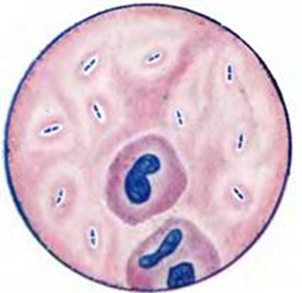
Диагноз:
Исследуемый материал:
Метод диагностики:
Цель | Метод (суть работы) | Результат | Вывод
Вопрос: Какие два метода (из изученных нами) вы можете предложить для экспресс-диагностики менингита (как угрожающего жизни заболевания)?
Назовите для каждого метода специфические маркеры возбудителя, определяемые этими методами, исследуемый материал.

В. Изучите рисунки и пользуясь методичкой к занятию заполните протокол.
Диагноз:
Исследуемый материал:
Метод диагностики:
 | Метод  Цель проведения и суть работы | Результаты
1 этап |  | 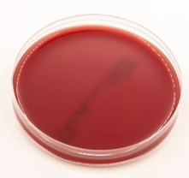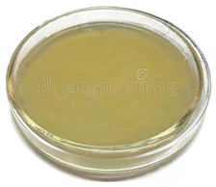
2 этап |  | 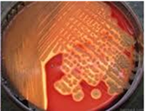 | Сделать вывод по этому результату
3 этап |  | 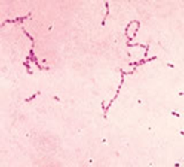 | Сделать вывод по этому результату
3 этап |  | РЕАКЦИЯ ЛАТЕКС-АГГЛЮТИНАЦИИ  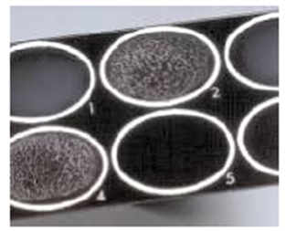
3 этап |  | ТЕСТ-СИСТЕМЫ API STREP и ATB STREP  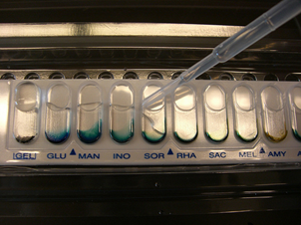
4 этап |  | ТЕСТ-СИСТЕМА API STREP  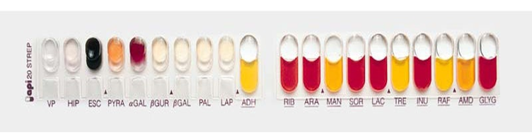
4 этап |  | ТЕСТ-СИСТЕМА ATB STREP  